

Proyecto Certificador Desarrollo Software 3

**Ficha de seguimiento N°3: Elaboración de la planificación del proyecto**

**Indicador de logro N°2**

**Planifica la secuencia y duración de las actividades del proyecto en función al enfoque de Gestión de Proyectos, considerando los requisitos y artefactos a utilizar.**

**Contenido**

# Objetivo: 3

# Pasos: 3

# Instrumentos / Herramientas: 3

# Desarrollo 4

**Ficha de seguimiento 3: Elaboración de la planificación del proyecto**

*En esta ficha encontrarás los pasos para construir/trabajar esta parte de tu proyecto. Tienes un formato o plantilla para completar los datos y resultados de la actividad de esta ficha. Tu profesor/a revisará lo avanzado, y te brindará una retroalimentación.*

# Objetivo:

Se espera que el estudiante elabore de la planificación del proyecto, considerando dos pasos secuenciales, la Justificación de la elección del enfoque de Desarrollo de Software y ciclo de vida y luego la Planificación del Proyecto propiamente dicha.

# Pasos:

Paso 1: Justificación de la elección del enfoque de Desarrollo de Software y ciclo de vida Paso 2: Planificación del Proyecto

# Instrumentos / Herramientas:

Manejo básico de las siguientes herramientas: Procesador de texto MS-WORD o Google Docs Presentaciones MS-POWEP POINT o Google Docs Hoja de Cálculo MS-EXCEL o Google Docs

# Desarrollo

**Paso 1: Justificación de la elección del enfoque de Desarrollo de Software y ciclo de vida**

## Enfoque de Gestión de Proyecto y Ciclo de vida a aplicar

Se refiere a los diversos enfoques y las etapas que se usarán para planificar, ejecutar y controlar un proyecto de software.

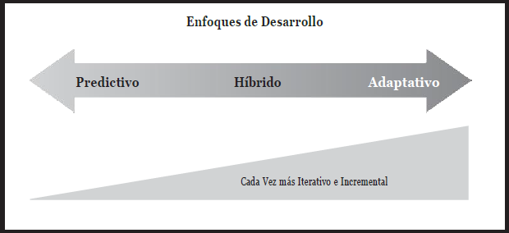

Enfoque de Gestión de Proyecto: Es la práctica que se utiliza para gestionar el proyecto. Algunos ejemplos son:

* + - Predictivo (Clásico o Cascada): Se caracteriza por un enfoque secuencial, donde cada etapa se completa antes de pasar a la siguiente.

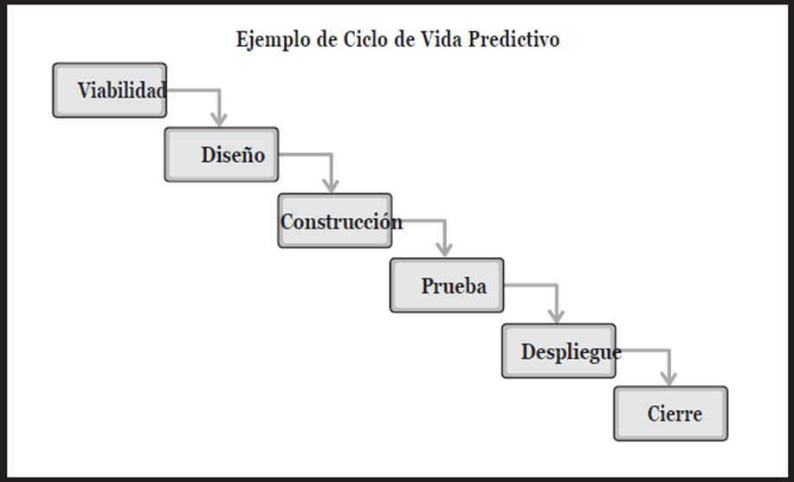

* + - Adaptativo (Ágil): Se basa en la entrega incremental del producto, con ciclos cortos de desarrollo y pruebas.

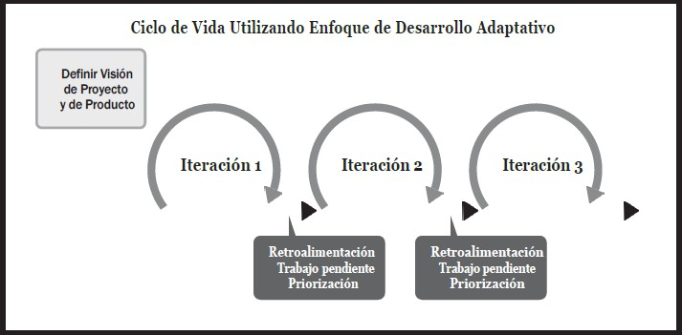

* + - Híbrido: Combina elementos de los enfoques predictivo y adaptativo para gestionar proyectos.

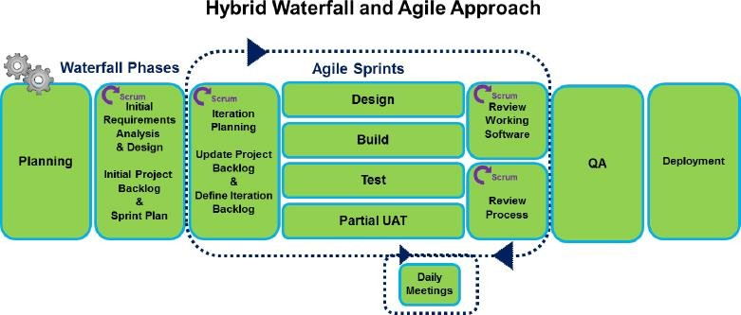

## Ciclo de vida

Son las etapas que atraviesa un proyecto desde su inicio hasta su finalización. Un ciclo de vida típico se compone de las siguientes fases:

* + - Inicio: Se define el alcance del proyecto y se crean los documentos de planificación.
    - Planificación: Se detalla el trabajo a realizar, se asignan recursos y se establece el cronograma.
    - Ejecución: Se realizan las actividades necesarias para completar el proyecto.
    - Seguimiento y control: Se monitorea el progreso del proyecto y se realizan ajustes si es necesario.
    - Cierre: Se finalizan las actividades del proyecto y se documentan los resultados.

***Justificación del enfoque de gestión de Proyecto a aplicar***

La elección del enfoque de gestión de proyecto y del ciclo de vida dependerá de la naturaleza del proyecto, la complejidad del software, la experiencia del equipo y las preferencias del cliente.

Ejemplo: *"En este proyecto se utilizará un enfoque de gestión de proyecto Adaptativo (Ágil), con un ciclo de vida iterativo e incremental. Se implementarán las técnicas Scrum para la planificación del trabajo, el desarrollo del software y la colaboración entre los miembros del equipo". Y se justifica su uso por los siguientes beneficios:*

1. *Flexibilidad y adaptabilidad: Scrum permite adaptar el proyecto a cambios en los requisitos o en el entorno del mercado. Los sprints cortos permiten una revisión y ajuste constante del proyecto, lo que reduce el riesgo de errores y aumenta la satisfacción del cliente.*
2. *Mayor colaboración y comunicación: Scrum fomenta la comunicación y colaboración entre los miembros del equipo. Las reuniones diarias, las revisiones de sprint y las retrospectivas ayudan a mantener a todos informados y alineados con los objetivos del proyecto.*
3. *Mayor transparencia y visibilidad: Scrum proporciona una vista clara del progreso del proyecto a través del backlog del producto, el sprint backlog y el burndown chart. Esto permite a losinteresados (stakeholders) tener una mejor comprensión del estado del proyecto y tomar decisiones informadas.*
4. *Mejora continua: Scrum incorpora la mejora continua como parte del proceso. Las retrospectivas al final de cada sprint permiten al equipo identificar áreas de mejora y tomar medidas para optimizar el proceso de desarrollo.*
5. *Mayor motivación y compromiso del equipo: Scrum permite que el equipo autoorganice su trabajo y tome decisiones. Esto aumenta la responsabilidad y el compromiso del equipo con el éxito del proyecto.*

***Arquitectura de Software a Utilizar***

La arquitectura de software es la estructura y organización interna de un sistema de software, que define cómo se interconectan y trabajan juntos sus componentes para cumplir con los requisitos del sistema.

Ejemplos de algunos patrones de arquitectura actuales:

* + - Patrón de capas (Layer pattern): Divide el software en capas horizontales, cada una con una responsabilidad específica. Las capas comunes incluyen: Capa de presentación: Interfaz de usuario, Capa de aplicación: Lógica de negocio, Capa de acceso a datos: Acceso a la base de datos.
    - Patrón cliente-servidor (Client-server pattern): Divide el software en dos partes: un cliente que solicita servicios y un servidor que los proporciona.
    - Patrón MVC (Model-View-Controller): Separa la lógica de negocio (modelo), la presentación (vista) y la interacción del usuario (controlador).
    - Microservicios (Microservices): Descompone el software en pequeños servicios independientes que se comunican entre sí a través de APIs.

***Modelos y artefactos a aplicar***

Debe describir que Modelos, Métodos y artefactos se van a emplear Modelos:

* + - * Modelo de cascada: Un enfoque lineal y secuencial para el desarrollo de software. Fases: Requerimientos, análisis, diseño, implementación, pruebas y mantenimiento. Adecuado para proyectos pequeños y bien definidos.
      * Modelo en espiral: Un enfoque iterativo y incremental para el desarrollo de software. Combina el modelo de cascada con el desarrollo rápido de aplicaciones (RAD). Permite una mayor flexibilidad y adaptación a cambios en los requisitos.
      * Modelo de prototipos: Se crea un prototipo funcional del software para probar y validar los requisitos. Permite una mejor comprensión del software por parte del cliente y los desarrolladores. Reduce el riesgo de errores en etapas posteriores del desarrollo.
      * Modelo de desarrollo ágil: Se basa en la entrega incremental del software en ciclos cortos. Enfatiza la colaboración entre el cliente y el equipo de desarrollo. Se adapta mejor a proyectos con requisitos cambiantes o inciertos.

Artefactos:

* + - * Especificaciones de requisitos: Documentos que describen los requisitos del software. Deben ser completos, precisos y comprensibles.
      * Casos de uso: Descripciones de cómo los usuarios interactuarán con el software. Ayudan a comprender las necesidades del cliente y a validar el software.
      * Diagramas de flujo: Representaciones visuales del flujo de la lógica del software. Ayudan a comprender el funcionamiento del software y a identificar posibles errores.
      * Código fuente: El código escrito en un lenguaje de programación que define el comportamiento del software. Debe ser legible, mantenible y eficiente.
      * Pruebas: Conjunto de actividades para verificar y validar el software. Ayudan a asegurar la calidad del software y a prevenir errores.

La elección de los modelos y artefactos adecuados dependerá de las necesidades específicas del proyecto, la metodología de desarrollo utilizada y las preferencias del equipo.

# Paso 2: Planificación del Proyecto

Corresponde al contenido que describe cómo se ejecutará, controlará y cerrará el proyecto. Este documento define el alcance, Objetivos del Proyecto (General y Específicos), el cronograma, Beneficios del Proyecto, interesados, supuestos, Factores Críticos de Éxito (FCE), Riesgos y Matriz de Comunicaciones

## Enunciado de Alcance del Proyecto (EAP)

El Enunciado del Alcance del Proyecto es la descripción del alcance del proyecto, los principales entregables y las exclusiones. El Enunciado del Alcance del Proyecto (EAP) es un documento que describe de manera clara y concisa el alcance del proyecto. Es una herramienta fundamental para la gestión del proyecto, ya que define los límites de este y ayuda a asegurar que el equipo se enfoque en entregar lo que realmente se necesita.

En otras palabras, el EAP debe incluir:

* + - Una descripción del producto o servicio final del proyecto.
    - Los principales entregables del proyecto.
    - Las exclusiones del proyecto, es decir, lo que no se incluye en el mismo.

Ejemplo: Enunciado del Alcance del Proyecto (EAP) para un Proyecto de Desarrollo de Software Web

* Descripción del Proyecto: Desarrollar un software web para la gestión de inventario de una tienda de ropa. El software permitirá a los usuarios:
  + Registrar la entrada y salida de productos:
    - Registrar la fecha, cantidad, precio y proveedor de los productos que ingresan al inventario.
    - Registrar la fecha, cantidad y precio de los productos que salen del inventario.
  + Visualizar el stock actual de productos:
    - Mostrar el stock actual de cada producto en tiempo real.
    - Filtrar y ordenar los productos por diferentes criterios (categoría, marca, precio, etc.).
  + Generar informes de inventario:
    - Generar informes en formato PDF y Excel con información sobre el stock actual, las entradas y salidas de productos, y el valor del inventario.
    - Personalizar los informes para incluir diferentes campos de información.
  + Configurar alertas de stock bajo:
    - Configurar alertas que se activen cuando el stock de un producto alcance un nivel mínimo.
    - Definir el nivel mínimo de stock para cada producto.
* Entregables:
  + Sitio web:

o Interfaz de usuario intuitiva y fácil de usar, con un diseño atractivo y adaptable a diferentes dispositivos.

* + - Funcionalidades completas para la gestión de inventario, según lo descrito en la sección 1.
    - Informes de inventario en formato PDF y Excel, con la posibilidad de personalizarlos.
    - Seguridad y confiabilidad, incluyendo medidas para proteger la información del inventario.
* Documentación:
* Manual de usuario que explique cómo usar el software web, con instrucciones claras y concisas.
* Guía técnica para desarrolladores que explique la arquitectura del software web y cómo realizar modificaciones.
* Exclusiones:

o Diseño gráfico personalizado: El diseño del sitio web se basará en una plantilla predefinida.

* Integración con sistemas de terceros: El software web no se integrará con otros sistemas en esta fase.
* Soporte técnico post-lanzamiento: Se ofrecerá un período de soporte técnico gratuito de 30 días después del lanzamiento del software web.
* Criterios de Aceptación:
* El software web debe cumplir con todos los requisitos funcionales y no funcionales especificados en este EAP.
* El software web debe ser compatible con los navegadores web más comunes (Chrome, Firefox, Safari, Edge).
* El software web debe ser seguro y confiable, y debe proteger la información del inventario.
* El software web debe ser fácil de usar y tener una interfaz de usuario intuitiva.
* La documentación del software web debe ser completa, precisa y fácil de entender.
* Restricciones:
* El proyecto tiene un presupuesto de $20,000 USD.
* El proyecto tiene una duración de 15 semanas.
* El equipo de desarrollo está compuesto por 3 desarrolladores y 1 diseñador gráfico.
* Aprobaciones:

o Este EAP debe ser aprobado por el gerente de proyecto, el cliente y las partes interesadas.

## Objetivos del Proyecto (General y Específicos)

Los objetivos del proyecto son las metas que se quieren alcanzar al finalizar el mismo. Se dividen en dos tipos:

* Objetivo general: Describe la meta principal del proyecto de manera amplia y global. Debe ser específico, medible, alcanzable, relevante y con un plazo determinado (SMART). Ejemplo: Objetivo general: Desarrollar una nueva aplicación móvil para aumentar las ventas en un 20% en el próximo año.
* Objetivos específicos: Describen las metas específicas que se deben alcanzar para lograr el objetivo general. Deben ser concretos, medibles y verificables.

Ejemplos de Objetivos del Proyecto con redacción genérica:

* + Objetivo específico 1: Diseñar una interfaz de usuario intuitiva y fácil de usar para la aplicación móvil.
  + Objetivo específico 2: Implementar un sistema de pagos seguro y confiable dentro de la aplicación.
  + Objetivo específico 3: Desarrollar una estrategia de marketing para la aplicación móvil que alcance a un público objetivo de 1 millón de usuarios.

En resumen, los objetivos del proyecto son las metas que se quieren alcanzar al finalizar el mismo. Es importante que sean SMART y que se definan tanto objetivos generales como específicos.

Ejemplos de los Objetivos del Proyecto previos ahora con redacción SMART:

Los objetivos SMART son específicos, medibles, alcanzables, relevantes y temporales. Se presenta una versión ajustada de cada uno de los objetivos previos:

* + Objetivo Específico 1
* Antes: Diseñar una interfaz de usuario intuitiva y fácil de usar para la aplicación móvil.
* Después: Diseñar y probar una interfaz de usuario para la aplicación móvil, garantizando que el 90% de los usuarios de prueba puedan navegar por la aplicación sin dificultades y completar tareas clave en menos de cinco minutos. Este objetivo deberá cumplirse antes del 31 de diciembre de 2024.
  + Objetivo Específico 2
* Antes: Implementar un sistema de pagos seguro y confiable dentro de la aplicación.
* Después: Implementar un sistema de pagos que cumpla con los estándares PCI DSS para seguridad de transacciones. Realizar pruebas de seguridad y obtener una tasa de éxito en transacciones del 99.5% antes del segundo trimestre de 2025.
  + Objetivo Específico 3
* Antes: Desarrollar una estrategia de marketing para la aplicación móvil que alcance a un público objetivo de 1 millón de usuarios.
* Después: Desarrollar y lanzar una campaña de marketing digital para la aplicación móvil, con el objetivo de alcanzar a 1 millón de usuarios activos, medido a través de descargas y registros en la aplicación, dentro de los 12 meses posteriores al lanzamiento oficial de la aplicación.
* Estos objetivos refinados proporcionan claridad sobre lo que se espera lograr, cómo se medirá el éxito, asegurando que sean realistas y pertinentes, además de establecer una línea de tiempo definida para su realización.

## Beneficios del Proyecto

Se debe describir los resultados positivos que se esperan obtener al finalizar el mismo. Es decir, listar las principales ventajas que se obtendrán al completar el proyecto, un mínimo de tres y un máximo de cinco.

Algunos ejemplos de beneficios del proyecto son:

* + Reducción de tiempos: El proyecto puede ayudar a reducir los tiempos operativos de la empresa.
  + Reducción de costos: El proyecto puede ayudar a reducir los costos operativos de la empresa.
  + Incremento de la capacidad: El proyecto puede ayudar a aumentar la capacidad operativa de los procesos.
  + Incremento de la calidad: El proyecto puede ayudar a mejorar la calidad de los productos o servicios de la organización y por ello incrementar la satisfacción del cliente.

Es importante que los beneficios del proyecto sean específicos, medibles, alcanzables, relevantes y con un plazo determinado.

## Cronograma

El Cronograma del Proyecto es una representación puede ser tabular (tabla) o una gráfica (imagen) del tiempo que se espera que tome completar cada actividad del proyecto, generalmente se incluyen las principales actividades e hitos planificados. Se tiene El cronograma Planificado y también el Cronograma Ejecutado; para fines de seguimiento se presentan en un mismo diagrama de manera comparativa:

Ejemplo de Cronograma Planificado versus Cronograma Ejecutado:

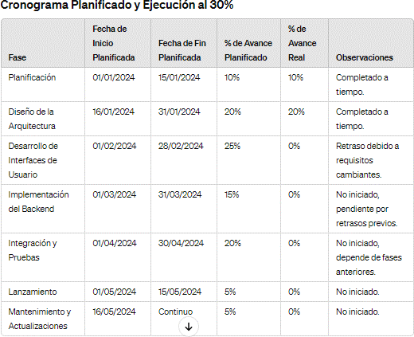

## Interesados

Los Interesados del Proyecto son individuos, grupos u organizaciones que pueden afectar, verse afectados o percibirse como afectados por una decisión, actividad o resultado del proyecto. En otras palabras, son cualquier persona o grupo que tenga un interés en el proyecto. Se pueden gestionar en base a un Registro de Interesados.

Ejemplo de un Registro de Interesados:

